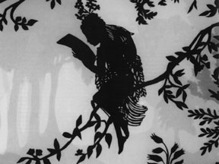
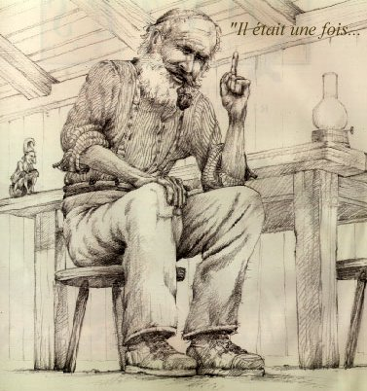

LES CONTES

Approche et découverte

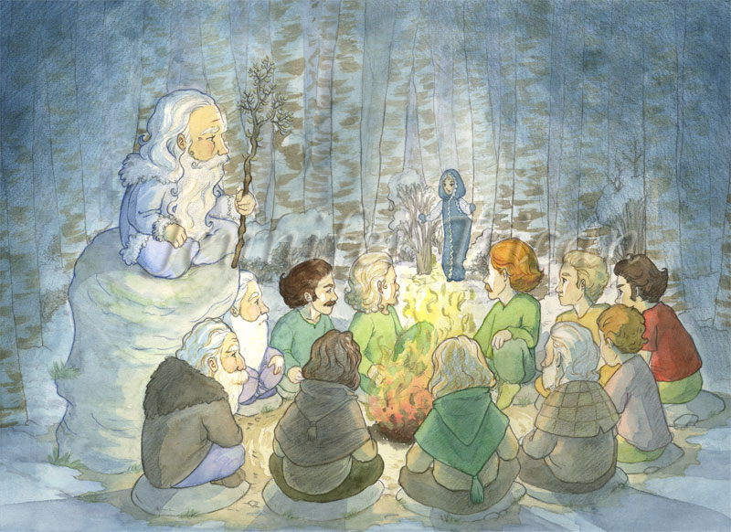

2e projet
QU’EST-CE QU’UN CONTE ?

Décris les dessins qui illustrent la couverture du dossier.

Dessin 1 :

Dessin 2 :

Dessin 3 :

Pourquoi avoir choisi ces images pour illustrer le dossier sur les contes ?

Reconnaître les contes merveilleux

Retrouve le titre des contes dont voici un extrait

- Donne moi vite mes bottes de sept lieues

- Miroir, dis-moi qui est la plus belle ?

Il était une fois une famille de bûcherons qui habitait dans la forêt. Il y avait le père, la mère et leurs sept enfants, tous des garçons.

Le loup gonfla ses joues, souffla, souffla de toutes ses forces, et la maison de paille s'envola

Alors elle se lava d'abord les mains et le visage, puis elle vint s'incliner devant le fils du roi, qui lui tendit le soulier d'or. Elle s'assit sur un escabeau, retira son pied du lourd sabot de bois et le mit dans la pantoufle qui lui allait comme un gant.

Au bout de cent ans, le Fils du Roi qui régnait alors, et qui était d'une autre famille que la Princesse endormie, étant allé à la chasse de ce côté-là, demanda ce que c'était que ces Tours qu'il voyait au-dessus d'un grand bois fort épais (…)

Il était le plus laid de la couvée.

Mais à peine avait-elle commencé à frotter la lampe que surgit une créature effroyable…

- Sésame, ouvre-toi !

Connais-tu d’autres contes ?

Que sais-tu des contes ?

Quel genre de personnage intervient dans les contes en général ?

Quelle phrase débute, généralement, un conte ?

Où et quand se déroule l’histoire d’un conte ?

L’histoire est-elle réelle ou imaginaire ? Et le lieu où elle se déroule ?

Comment les contes se terminent-ils presque toujours ?

Le conte est un récit qui raconte des faits ou des aventures imaginaires. A l’origine, le conte était raconté oralement. On se réunissait le soir, à la veillée, et les anciens racontaient à l’assemblée des histoires qu’ils avaient eux-mêmes apprises de leurs ancêtres.
Ce n’est qu’à la Renaissance, vers le 14e siècle, qu’on mit certains contes par écrit.
Les contes mettent souvent en scène des personnages aux pouvoirs magiques, mais ils se déroulent dans le monde des hommes.
Le conte est un récit court mais relativement rapide, dans lequel l'action mène bon train.
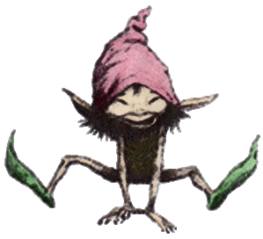

L’OISEAU DE FEU

A) DECOUVRIR LE SCHEMA NARRATIF

- Ce conte vous a-t-il paru long ou court ? Pourquoi ?

- Où se déroule ce conte ?

- Qui est le héros de l’histoire ?

- Quelles sont ses qualités ? Ses défauts ?

- Quelle mission doit-il accomplir ?

- Quelles épreuves rencontre-t-il ?

- Qui l’aide dans sa quête, dans sa recherche ?

- Qui s’oppose à lui ? Qui complique sa tâche ?

- Qu’est-ce qui va par trois dans ce conte ?

- Ce conte t’a-t-il plu ?

COMPRENDRE LE SCHEMA NARRATIF

Tu sais sans doute ce qu’est un schéma. C’est la représentation simplifiée d’un objet, d’un phénomène ou d’un déroulement.
Narratif, est un adjectif qui signifie « qui se rapporte à la narration, au récit »

Un schéma narratif est donc le plan, la structure d’un récit.

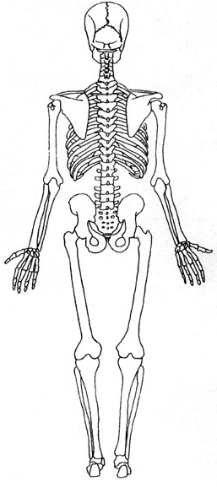
Certains chercheurs, à partir du XXe siècle, se sont passionnés pour le récit. En étudiant différents types de récits, ils ont constaté que tous avaient en commun, dans leur déroulement et leur construction certains éléments, toujours les mêmes.

Ils ont ainsi défini ce qu’on appelle le schéma narratif c’est-à-dire la structure autour de laquelle tous les récits sont construits.

Au fond, le schéma narratif est un peu le squelette du texte. C’est ce squelette que nous allons examiner.

Le récit est un enchaînement, une structure basée sur la logique, afin que tout s’enchaîne de manière claire, compréhensible et cohérente. Il y a donc un ordre déterminé à respecter. Sinon le récit n’a pas de sens, il est incompréhensible.

Lis ce texte :

Alors, il se fit construire une très belle maison, avec piscine, jacuzzi, ordinateurs et téléviseurs à écrans plasma dans toutes les pièces. Fort heureusement, il réussit à atteindre à la nage une île où vivait un épouvantable monstre bleu à pinces, prisonnier d’une princesse. Il décida donc de partir faire le tour du monde en bateau. Il était une fois, dans une grande ville triste, un petit homme triste, mais malin. Hélas ! lors d’une terrible tempête, au beau milieu de l’océan Pacifique, il fit naufrage. Le petit homme triste, mais malin, assomma la princesse avec une noix de coco et la tua, puis il libéra le monstre à pinces. Un jour, il gagna trois millions d’euros au lotto. Ensemble, ils vécurent heureux sur l’île et péchèrent, en riant, beaucoup de petits poissons. Mais il était toujours aussi triste. Il apprivoisa le monstre bleu.

Plutôt bizarre, comme texte !

Il s’agit en effet d’un récit dont les différents éléments ont été mélangés, comme les morceaux d’un puzzle, autrement dit, si on replace les faits dans le bon ordre logique et chronologique de leur déroulement, alors le récit prend un sens !

OBSERVE ET REFLECHIS !

Retour à l’Oiseau de feu

Activité 1

L’ordre des événements du 1e chapitre a été bouleversé. Retrouve l’ordre chronologique.

- Ivan part à son tour en quête.
- Piotr, l’aîné, propose de surveiller l’arbre et s’endort.
- Le tsar charge les deux aînés de retrouver l’oiseau de feu.
- Nuit après nuit, on vole les fruits d’or et le tsar enrage.
- Ivan, le benjamin, surveille l’arbre et arrache une plume de l’oiseau de feu.
- Vassili, le second frère, s’engage à surveiller l’arbre et s’endort.
- Un tsar, qui a trois fils, possède un arbre aux fruits d’or.

Ordre :

Activité 2

Dans le 1e chapitre, repère et résume :

La situation initiale
Elle correspond au début de l’histoire qui présente la vie quotidienne des personnages. Elle donne des indications sur le temps et le lieu, et nous présente les acteurs principaux du conte.

L’élément perturbateur
Un évènement qui vient perturber la vie quotidienne des personnages. Ils doivent changer leurs habitudes et souvent prendre une décision importante.

Activité 3

Relis la suite du conte. Trouve un titre à chaque partie et résume-là.

Chapitre | Titre | Résumé
2.
3.
4.
5.
6.

Activité 4

Réfléchis sur les péripéties
Ce sont tous les événements qui se produisent à partir du changement dans la vie des personnages, qui sont obligés d’agir, pour sauver leur vie ou poursuivre leur quête.)

La 1e épreuve d’Ivan

Ivan doit
Il ne doit pas
Ce qu’il fait

La 2e épreuve d’Ivan

Ivan doit
Il ne doit pas
Ce qu’il fait

La 3e épreuve d’Ivan

Ivan doit
Il ne doit pas
Ce qu’il fait

Activité 5

Un rebondissement

Dans ton cahier de brouillon, réponds aux questions suivantes :

- Le conte pourrait se terminer à la fin du 5e chapitre. Comment se finirait-il ?
- Quels personnages interviennent alors et menacent le héros ?
- Dans quelle situation se retrouve alors Ivan ?
- Dans quelle situation se retrouve Hélène ?
- Qui intervient pour sauver Ivan ?
- Quelle est la dernière épreuve du héros ?
- La réussit-il ?
- Qu’est-ce qu’un rebondissement ?

Activité 6

La fin du conte
Relis la fin du conte et résume les éléments demandés :

La résolution du conte
Après toutes les difficultés rencontrées, les personnages trouvent une solution à leurs problèmes. La fin de leur ennui est proche.

La situation finale
Elle correspond à la fin de l’histoire. Les personnages retrouvent une vie calme, souvent meilleure.

Nous venons de trouver ensemble la construction d’un conte. Presque tous les contes sont construits sur le même schéma. Recopie ci-dessous les 5 étapes dégagées.

-
-
-
-
-
-
IL ETAIT UNE FOIS UN PETIT HOMME TRISTE

Reprenons l’histoire du « petit homme triste »

Dans chaque partie du schéma recopie la ou les phrases qui conviennent.

Situation initiale

………………………………………………………………………………………………………………………………………………………………………………………………………………………………………………………………………………………………………

Elément perturbateur

………………………………………………………………………………………………………………………………………………………………………………………………………………………………………………………………………………………………………

Péripéties

………………………………………………………………………………………………………………………………………………………………………………………………………………………………………………………………………………………………………
………………………………………………………………………………………………………………………………………………………………………………………………………………………………………………………………………………………………………………………………………………………………………………………………………………………………………………………………………………………………………………………………………………………………………………………………………………

Rebondissement

……………………………………………………………………………………………………………………………………………………

Résolution du conte

………………………………………………………………………………………………………………………………………………………………………………………………………………………………………………………………………………………………………
………………………………………………………………………………………………………………………………………………………………………………………………………………………………………………………………………………………………………

Situation finale

………………………………………………………………………………………………………………………………………………………………………………………………………………………………………………………………………………………………………

B) COMPRENDRE LE ROLE DES PERSONNAGES DANS L’ACTION

- Quels sont les personnages présentés dans la situation initiale du conte ?

- Quel personnage réussit au début du conte ? Quels personnages échouent ?

- Quels nouveaux personnages apparaissent au cours du conte ?

- Ces personnages sont-ils réels ou imaginaires ?

- Qui est le héros de ce conte ?

- Que cherche-t-il à obtenir ? (objet de la quête)

- Quelles raisons le poussent à agir ? (destinateur)

- Pour qui ou pour quoi agit-il ? (bénéficiaire)

- Qui aide le héros dans sa recherche ? (adjuvants)

- Qui va s’opposer au héros ? (opposants)

Le schéma actanciel du héros

Dans un conte, le schéma actanciel permet de repérer, de comprendre, comment se répartissent les personnages (ou actants = ceux qui agissent) par rapport au personnage principal (héros ou sujet).

On le représente ainsi :

C) Les temps du conte

Objectif : Observer et reconnaître les valeurs du présent de l’indicatif, de l’imparfait et du passé simple

A quelle époque se passent habituellement les contes ?
Quels temps sont habituellement employés dans ces récits ?

Conjugue les verbes de cette situation initiale au temps demandé.

Il …………………………. (être / imparfait) une jeune fille qui ne ………………………… (vouloir imparfait) pas filer. Sa mère ………………………(avoir/imparfait) beau se mettre en colère, elle n’en …………………………………(pouvoir/imparfait) rien tirer.
Un jour, elle en …………………….. (perdre /passé simple) tellement patience, qu’elle ……………………… (aller/passé simple) jusqu’à lui donner des coups, et la fille …………………(se mettre/passé simple) à pleurer tout haut. Justement la reine ……………….
(passer/imparfait) par là. En entendant les pleurs, elle …………………….. (faire /passé simple) arrêter la voiture et, entrant dans la maison, elle …………………………. (demander/passé simple) à la mère pourquoi elle ………………………….. (frapper/imparfait) sa fille si durement que les cris de l’enfant ……………………………. (s’entendre/imparfait) jusque dans la rue.
La femme ……………….. (avoir/passé simple) honte de révéler la paresse de sa fille et elle …………….. (dire/passé/simple) : « Je ne …………………….. (pouvoir/présent) pas lui enlever son fuseau, elle ………………….. (vouloir/passé simple) toujours et sans cesse filer, et dans ma pauvreté, je ne ………………… (pouvoir/présent) lui fournir du lin. »

APPROCHE ET DECOUVERTE DU CONTE MERVEILLEUX

Etude de : « L’oiseau de feu »

Ce conte, « L’oiseau de feu » offre aux lecteurs un voyage à travers l’imaginaire et le folklore. Conte russe, il est moins connu que les autres contes.
L’analyse de ce conte est, en quelque sorte, l’introduction à la notion de conte merveilleux. Il pourra mener ensuite aux traditionnels conte de Perrault et de Grimm.

La séquence proposée permet aux élèves

- d’acquérir du vocabulaire
- de réfléchir sur leurs lectures
- de donner leur avis de lecteur
- de les conduire vers l’écriture

Plan de la séquence

Séances | Apprentissages | Elèves
Qu’est-ce qu’un conte ? | Repères | Découvrons les contes
Le déroulement du conte | Lecture, réflexions | L’oiseau de feu
Le système des personnages | Lecture, synthèse
Les temps du conte | Etude de la langue | Bien conjuguer les temps de son récit
Evaluation

